1. В личном кабинете избирателя, нажимаете на **красную** кнопку **«Голосование»** (она рядом с логотипом МИКСО).

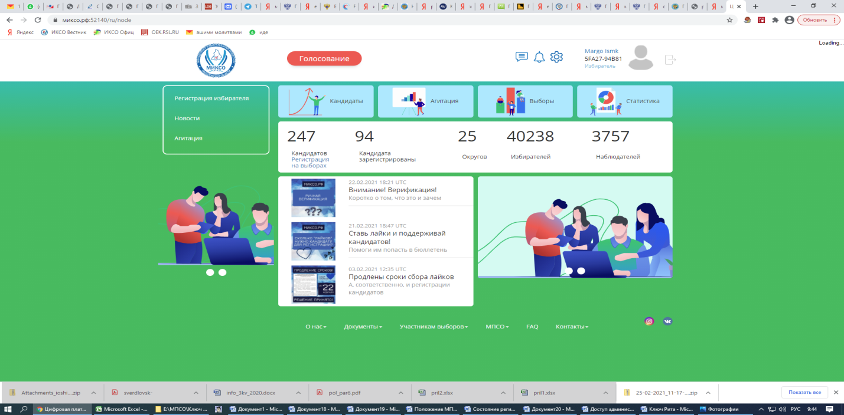

2. В регистрационной форме выбираете «Выборы депутатов МПСО» и нажимаете кнопку «ОК».

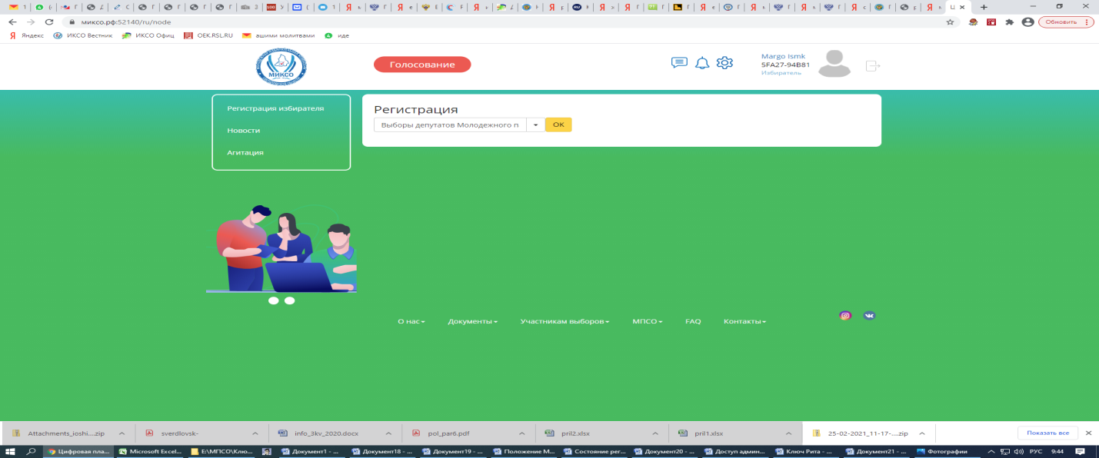

3. Далее, в педлагаемой регистрационной форме Вы можете выбрать другой, отличный от существующего у Вас сейчас избирательный округ из предлагаемого списка. Если вы не будете менять округ, просто поставьте «ОК», так как в окошке автоматически указывается Ваш текущий избирательный округ, который Вы выбрали при регистрации на платформе.

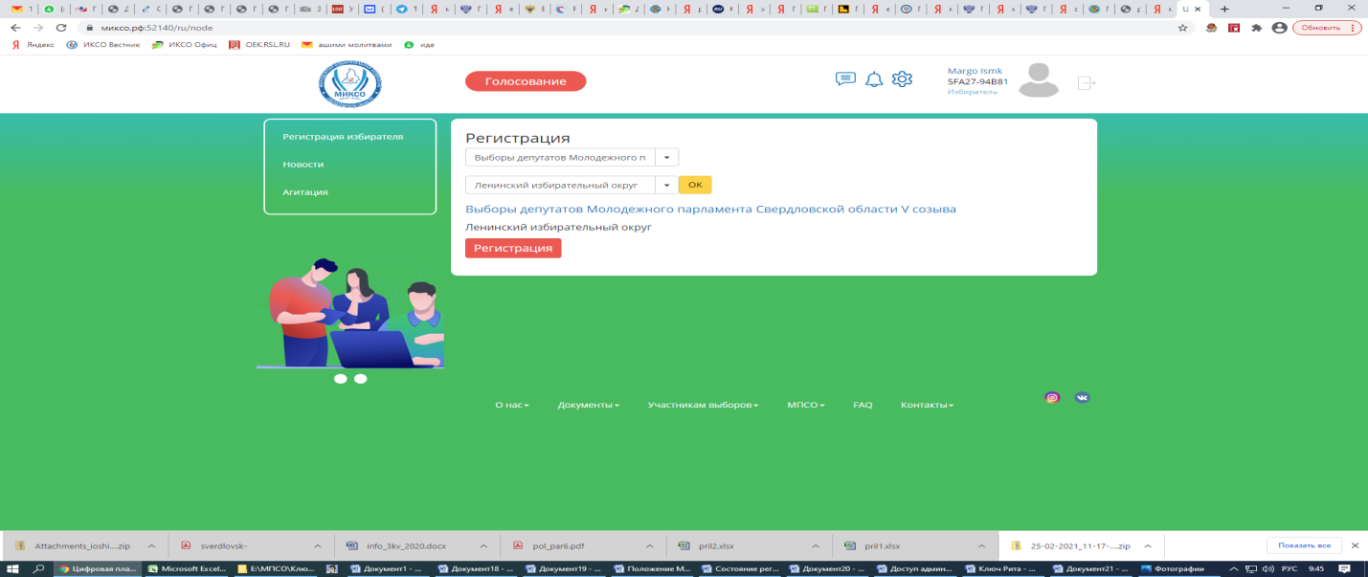

4. Нажимает на **красную** кнопку **«Регистрация»**, чем подтверждаем свой округ и переходим в голосование, нажимая на **красную** кнопку **«Перейти в голосование».**

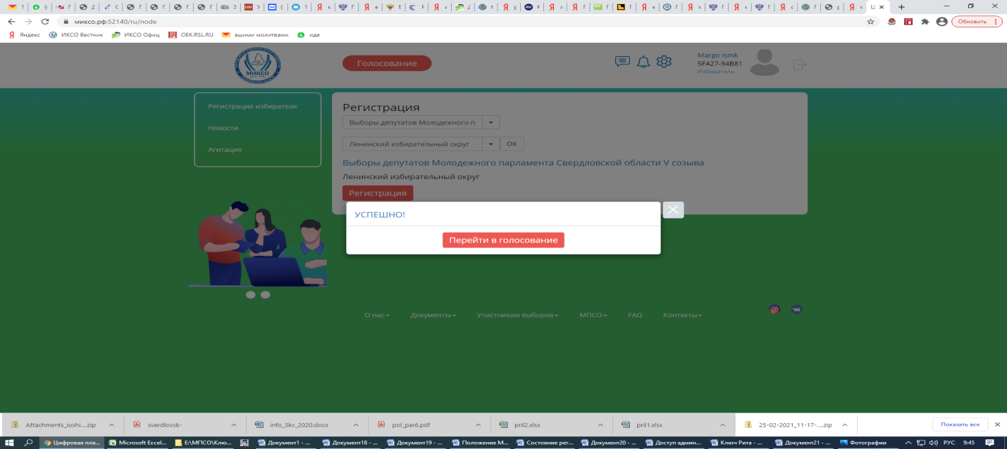

5. Нажимаем на ссылку «Открыть» в окошке «Выбры депутатов МПСО».

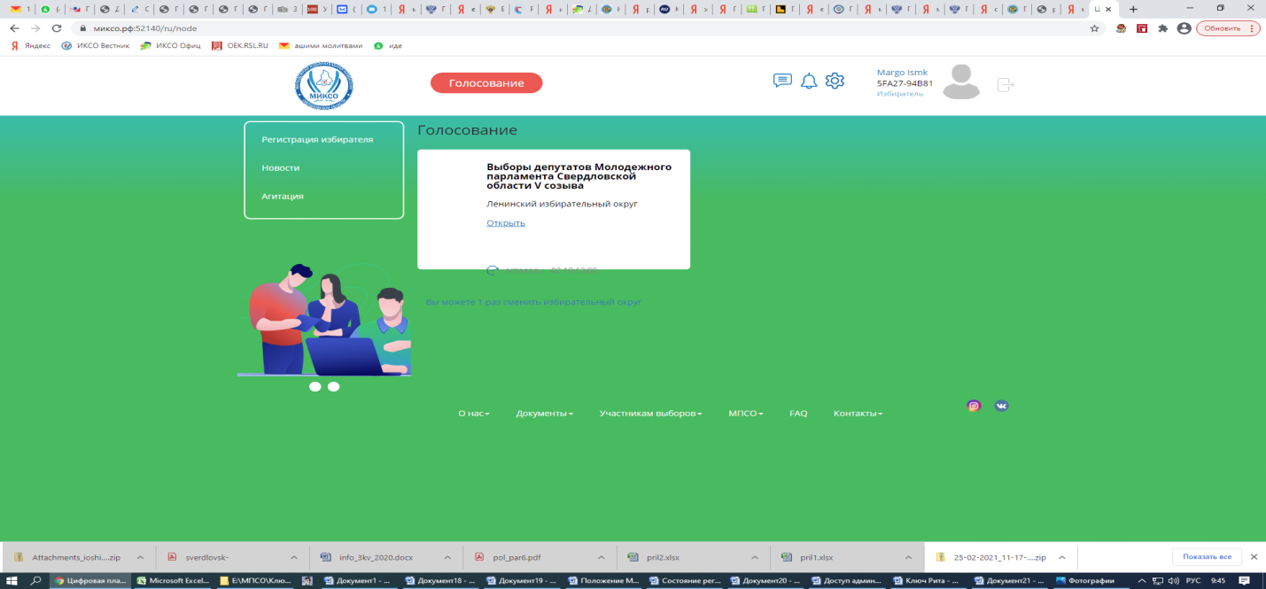

6. Попадаем в избираельный бюллетень, где отображаются только те кандидаты, которые набрали установленное количество лайков. В Ленинском округе их трое. Нужно выбать только двух кандидатов, так как округ двухмандатный.

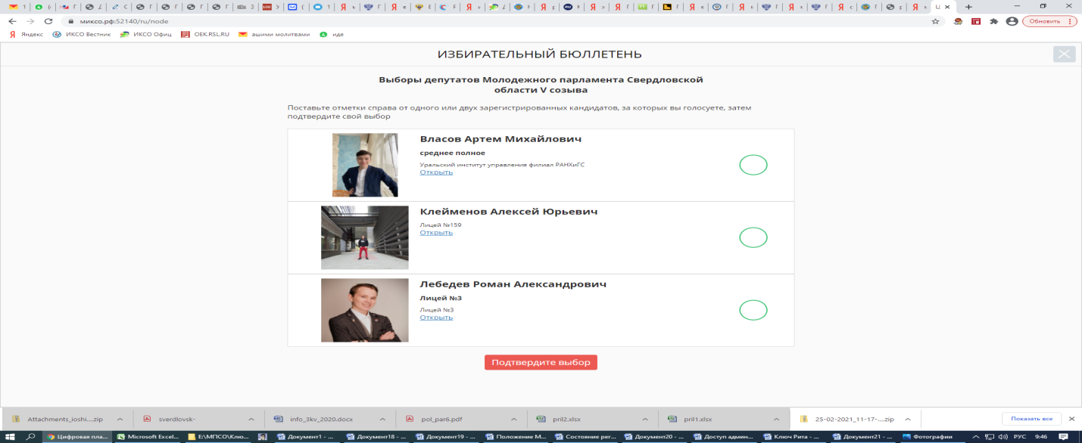

7. Так как я поставила две галочки, за двух кандидатов, в бюллетене остается ДВА человека. Я ещераз ставлю галочки и нажимаю кнопку «Подтвердить выбор».

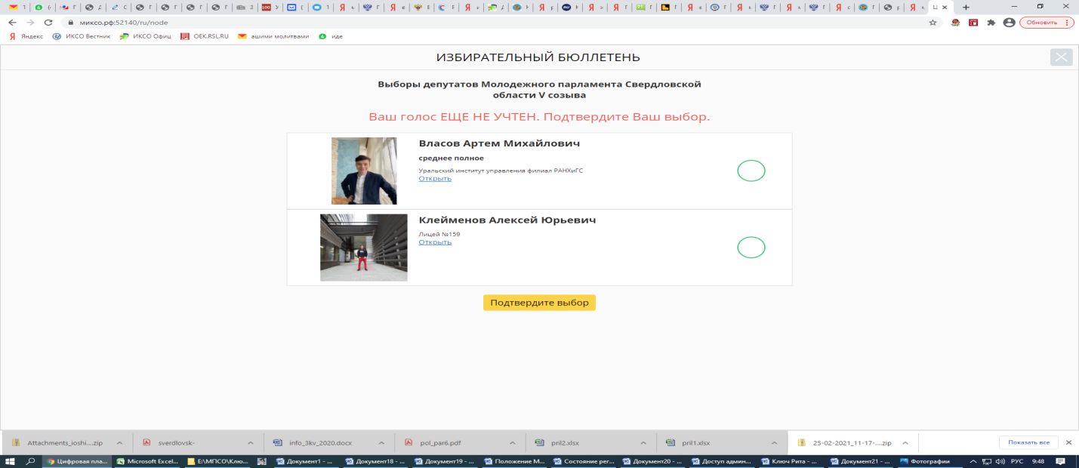

8. В итоге получается вот такая картина.

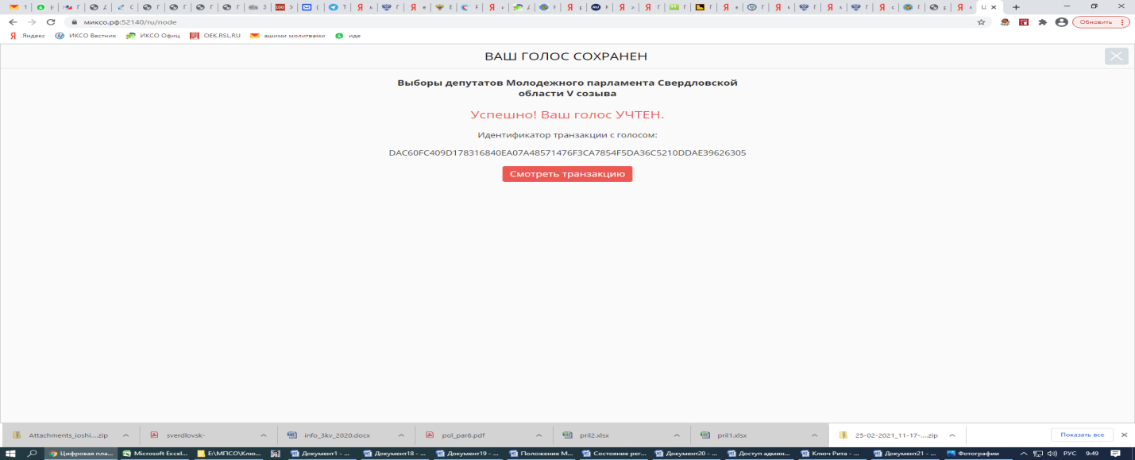

9. Так выглядит зашифрованный голос, который вы отдали.

